Практическая работа №3
Управление процессами в операционной системе. Резервное хранение, командные файлы
Цель работы: изучить назначение командных файлов и получить практический опыт по созданию и использованию файлов данного типа.
ТЕОРЕТИЧЕСКИЙ МАТЕРИАЛ
Командный (пакетный) файлом - это текстовый файл в MS-DOS, OS/2 или Windows, содержащий последовательность команд, предназначенных для исполнения командным интерпретатором. После запуска пакетного файла, программа-интерпретатор (как правило, COMMAND.COM или cmd.exe) читает его строка за строкой и последовательно исполняет команды.
Пакетные файлы в DOS имеют расширение .BAT; для других операционных систем они могут иметь другие расширения — например, .CMD в Windows NT.
Основная область применения — автоматизация наиболее рутинных операций, которые регулярно приходится совершать пользователю компьютера: например, копирование, перемещение, переименование, удаление файлов; работа с папками; архивация; создание резервных копий баз данных и т. п. Многие вирусы написаны в виде пакетного файла.
Командный файл может содержать любые команды, допустимые в командной строке, вводимой в ответ на приглашение DOS, и запросы на выполнение программ. Кроме того, имеются дополнительные команды, используемые главным образом только в таких файлах.
Командные файлы создаются обычно каким-либо текстовым редактором.
Пример 1. Командный файл, который создает две папки и осуществляет копирование файлов:
MD D:\DOCUMENT | Создание каталога DOCUMENT на диске D
MD D:\TEXT | Создание каталога TEXT на диске D
COPY D:\*.doc D:\DOCUMENT | Копирование всех файлов типа .DOC с диска D: в каталог DOCUMENT диска D:
COPY D:\*.TXT D:\TEXT | Копирование всех файлов типа .ТХТ с диска D: в каталог TEXT диска D:

Символы и команды по управлению командными файлами

Символ @. По умолчанию команды пакетного файла выводятся на экран перед выполнением. Можно избежать вывода на экран любой отдельной строки файла. Для этого надо поставить в начале этой строки символ @.

Команда ECHO. Предназначена для включения и выключения эхо-отображения (протокола выполнения) команд на экран.

Echo on - включает режим вывода выполняемых команд на экран;
Echo off - выключает отображение команд;

Пример 2: Внесём изменения в ранее созданный командный файл:

ECHO OFF
MD D:\DOCUMENT
MD D:\TEXT
COPY D:\*.DOC D:\DOCUMENT
COPY D:\*.TXT D:\TEXT
ECHO ON

В результате выполнения команды на экран будет выведена только первая команда (ECHO OFF) и информация о скопированных файлах. Для того чтобы команда ECHO OFF не выводилась на экран, перед ней нужно поставить символ @.
Команда ЕСНО также позволяет выдавать из командного файла сообщения на экран:

Синтаксис: ЕСНО сообщение

Пример 3: Текст командного файла K1.BAT:
cls
echo on
С: (замените на нужный диск)
cd\
dir

Данный командный файл выполняет следующие действия: очищает экран; переходит на диск С; переходит в корневой каталог; выдает на экран содержимое корневого каталога.

Комментарии. Комментарии в командный файл позволяет включать команда REM. Комментарии не интерпретируются как команды во время выполнения файла. Комментарии употребляются для улучшения удобочитаемости командного файла.
Синтаксис: REM любые_символы

Команда CALL. Предназначена для вызова одного командного файла из другого с последующим возвратом в точку вызова.

Синтаксис: CALL имя_файла [параметры]

Пример 4:
@ ECHO OFF
TYPE D:\primer.txt
PAUSE просмотрим файл
CALL primer2.bat

Пример 5: Пусть необходимо создать командный файл cop.bat для копирования файла из папки NAME1 в папку NAME2
COPY D:\NAME1\%1 D: \NAME2
Запустить его на выполнение можно строкой (для работы данного командного файла, необходимо запустить файл через командную строку):
путь\cop primer.txt
При выполнении этого командного файла символ %1 (формальный параметр) будет заменен на значение первого параметра при вызове командного файла, т.е. вместо %1 будет подставлено primer.txt и будет выполнена команда
COPY D:\NAME1\primer.txt D: \NAME2

КОНТРОЛЬНЫЕ ВОПРОСЫ

Что такое командный файл?
Для чего используются пакетные файлы?
Какое расширение имеют файлы данного типа?
Как создать командный файл?
Опишите основные команды: @, echo, call, rem. Приведите примеры
Для чего используются параметры? Приведите пример.
ПРАКТИЧЕСКИЕ ЗАДАНИЯ

Выполните примеры: 1, 2, 3 (создать командные файлы и проверить их работоспособность).
Пример 1.
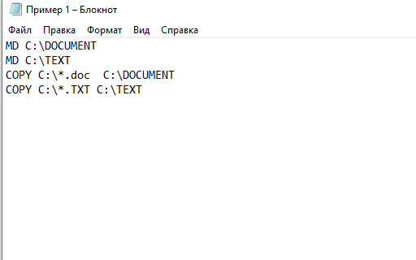
Рисунок 1. Командный файл, создающий папку и копирующий текстовые документы в папку.

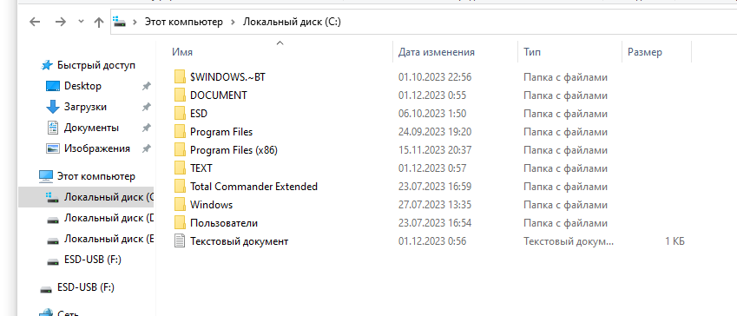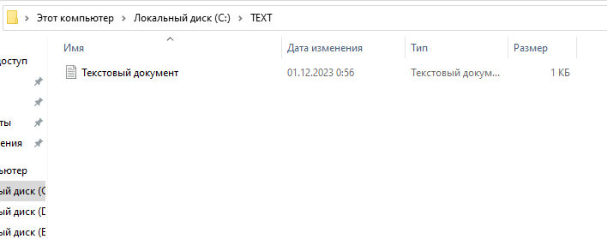
Рисунок 2-3. Результат.
Пример 2.
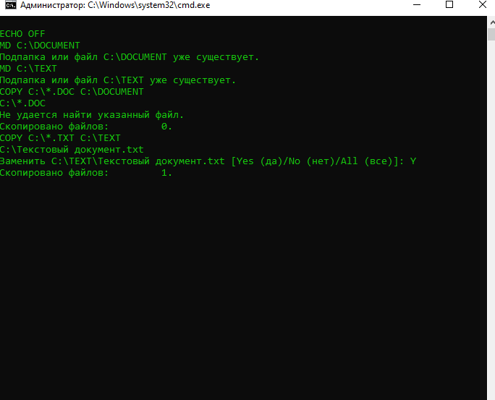
Рисунок 4. Вызов командного файла и его исполнение.
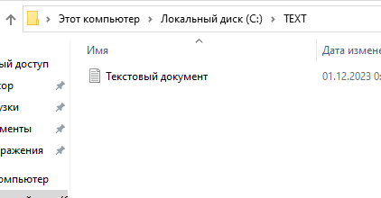
Рисунок 5. Результат.
Пример 3.
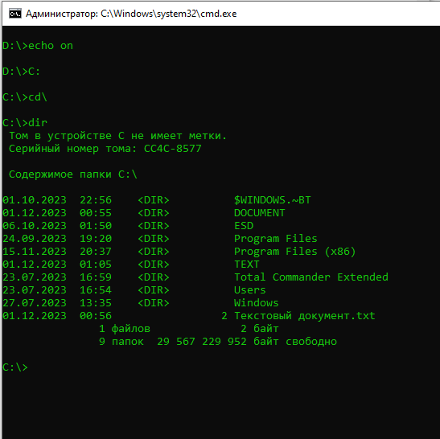
Рисунок 6. Исполнение командного файла примера 3.
Создайте командный файл, выполняющий следующий алгоритм:
- создать на диске С:\ папку RPK;
- создать в папке RPK папку Students;
- в папке студенты создать папку 2B;
- в папке 2B создать текстовый файл с именем ivanov.txt;
- скопировать данный файл в папку RPK;
- переименовать в папке RPK файл ivanov.txt на petrov.txt;
- удалить из папки 2B файл ivanov.txt;
- вывести на экран сообщение: «Командный файл создал студент ваша фамилия».
Командный файл, выполняющий алгоритм:
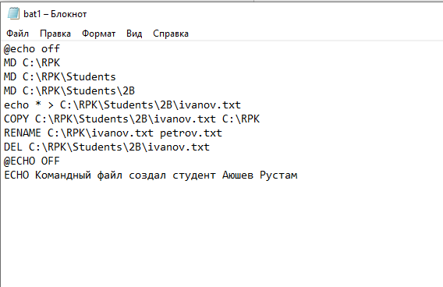
Рисунок 7. Текст командного файла, выполняющего алгоритм.

.
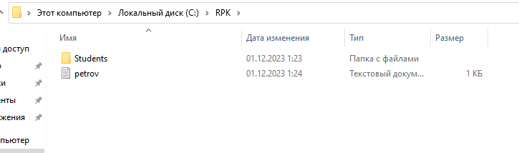
Рисунок 8. Результат.

Создайте свой командный файл (минимальное количество команд – 5).
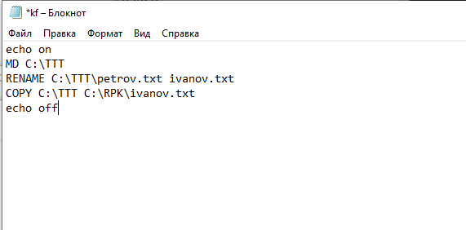
Рисунок 9. Текст своего командного файла.
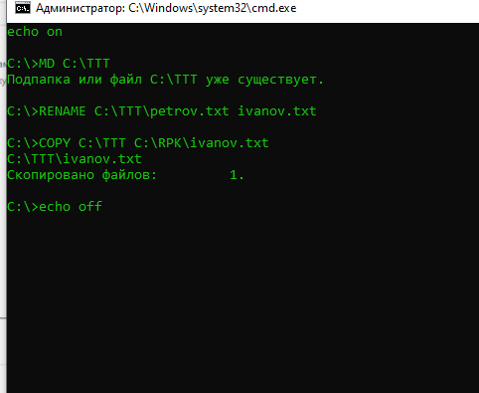
Рисунок 10. Ответ консоли на мой бат-файл.
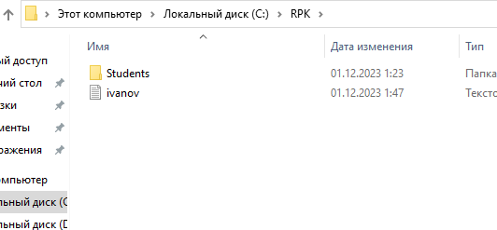
Рисунок 11. Результат
Примечание: Переход с одного диска на другой
Например с С на D - D:
Удалить папку из командной строки можно командой «rmdir». В этом случае тоже нужно указать полный адрес папки, а если в её имени содержатся пробелы – заключить этот адрес в кавычки. Например: rmdir C:\папка rmdir "C:\папка 1\"

Если в папке лежат файлы или другие подпапки, необходимо дополнительно использовать параметр «/S», который удаляет папку со всем её содержимым.
Например: rmdir C:\папка /S
Создание файла:
echo .> C:\Users\User\help.txt

Переименование файла

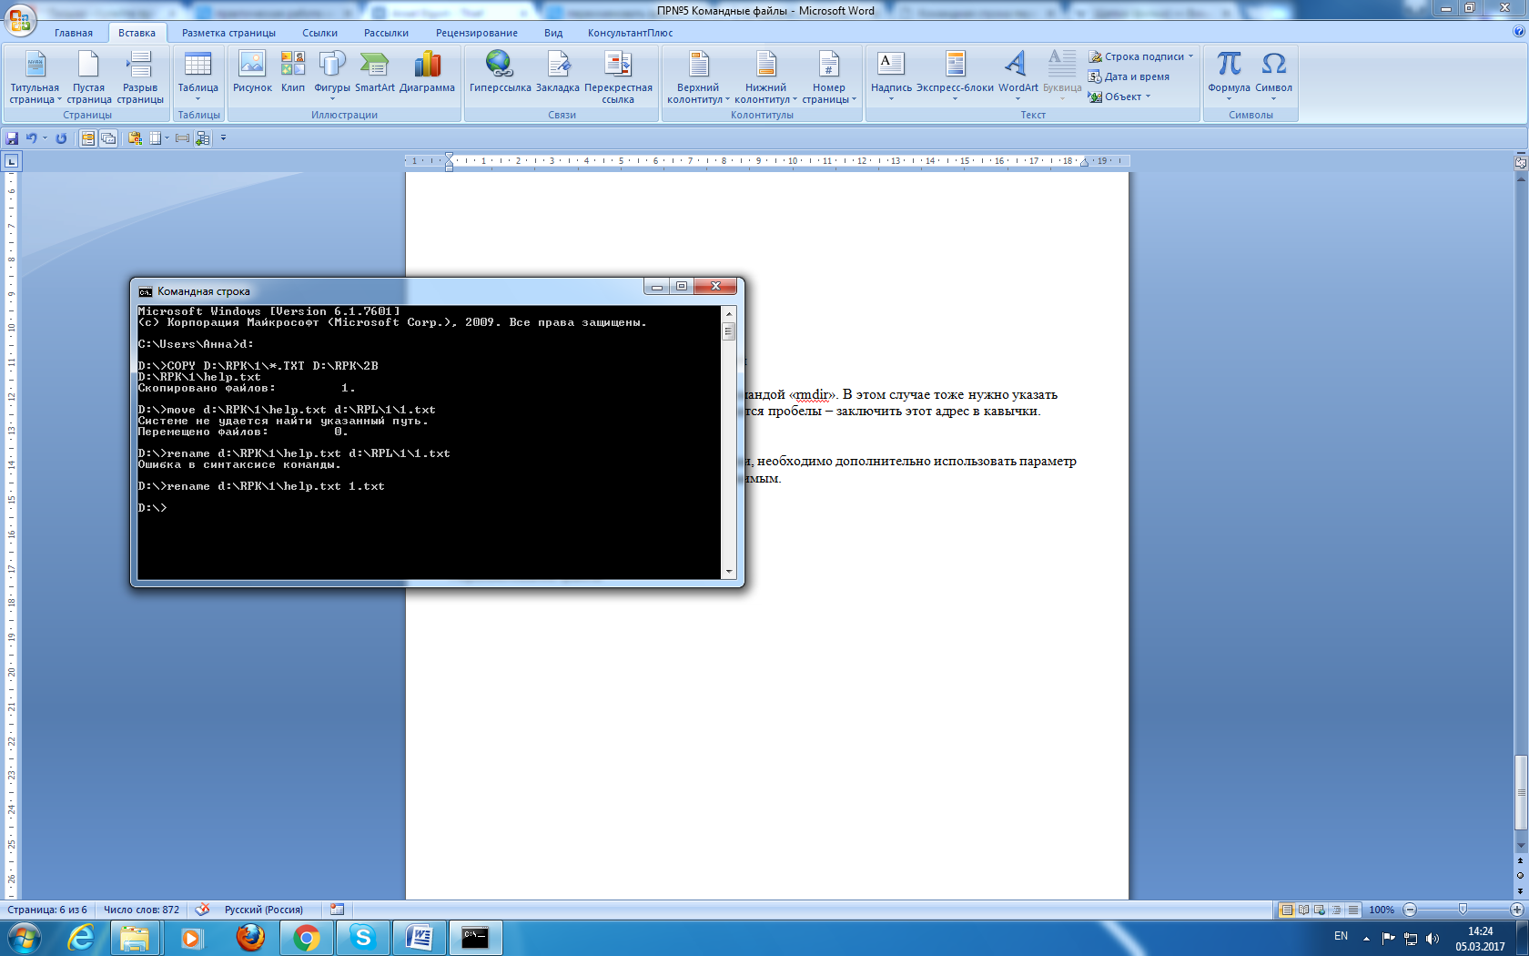

Вывод: я изучил назначение командных файлов и получил практический опыт по созданию и использованию файлов данного типа.

